Составляющие психологической готовности ребенка к школе
Возрастные изменения у детей на пороге между дошкольным и школьным периодом. Противоречия у ребенка 6-7 лет.
Компоненты психологической готовности к школе.
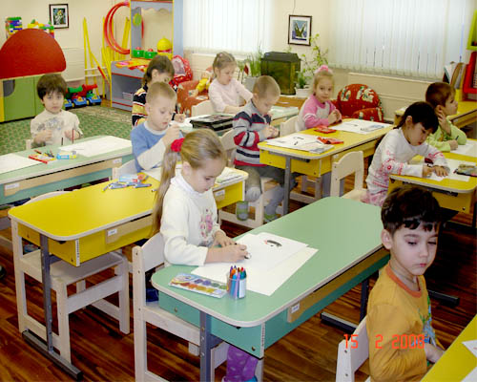
К концу дошкольного возраста складывается целая система противоречий. Например, это противоречие между возросшими интеллектуальными возможностями ребенка и специфически «дошкольными» способами их удовлетворения.
При этом интеллектуальная сфера ребенка уже не только в определенной мере готова к систематическому обучению, но и требует его. Это противоречие распространяется и на сферу личности . Так, в это время ребенок стремится к самоутверждению в таких видах деятельности, которые уже подлежат общественной оценке и охватывают сферы жизни, раньше недоступные ребенку.
Ребенок не только готов к принятию новой социальной позиции школьника, но и активно стремится к ней. Важной особенностью психического развития старшего дошкольника является обостренная чувствительность (сензитивностъ), во-первых, к усвоению правил поведения и, во-вторых, к овладению целями и способами систематического обучения. Можно сказать, что в этот период у ребенка возникает состояние, которое некоторые психологи называютобучаемостью. Сензитивность этого периода особенно проявляется в процессе освоения грамоты.
Психологическая готовность к школе не тождественна физической (физиологической). Первая включает в себя процессы, зависимые от системы требований, которые школа предъявляет к ребенку. Связаны они с изменением социальной позиции ребенка в обществе, а также со спецификой учебной деятельности в младшем школьном возрасте.
Вторая включает процессы, связанные с созреванием детского организма. Это — увеличение веса (в месяц в среднем на 200 г) и длины тела (на 0,5 см); изменение пропорций тела; формирование моторно-двигательной сферы и физической выносливости; увеличение работоспособности и т.д. Оба вида готовности тесно связаны друг с другом, но не тождественны. Оба они — не застывшее состояние «готов—не готов», а динамическое явление, и, принимая ребенка в школу, мы имеем дело с развивающимся, постоянно изменяющимся человеком.
Но психологическая готовность, безусловно, связана с физиологической, функциональной готовностью к школе. К 6 годам у ребенка относительно хорошо сформирована двигательная сфера, он владеет достаточно тонкими движениями сложного порядка (лазание, кувыркание, бег на коньках, лыжный ход, плавание, гимнастика, тонкие ручные движения), становится более быстрым и ловким. Увеличиваются работоспособность, выносливость ребенка, устойчивость к монотонии. Но, тем не менее, он по-прежнему нуждается в щадящем режиме, так как легко утомляется, особенно в условиях одной и той же деятельности или деятельности однообразной. Сегодняшний 6-летний ребенок подвержен «школьным стрессам» и «дидактическим неврозам».
По данным физиологов, от 4 до 30% детей по физическим параметрам не достигают критериев «школьной зрелости», а от 30 до 50% детей приходят в I класс не готовыми психологически. Естественно, все это сказывается на освоении школьной деятельности и на психологическом комфорте ребенка (многие работают в условиях хронических перегрузок даже при щадящем режиме).
Составными компонентами психологической готовности к школе являются:
- интеллектуальная готовность (или шире — готовность познавательной сферы);
- личностная готовность (в том числе мотивационная) готовность;
- социально-психологическая готовность;
- готовность эмоционально-волевой сферы.
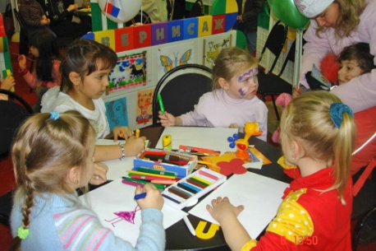
Многие родители, понимая важность и необходимость перестройки всей деятельности ребенка (с игровой на учебную), готовы сделать все, чтобы облегчить ему вступление в новую фазу жизни. Но часто основную свою задачу они видят в том, чтобы ребенок овладел как можно большим объемом «школьных» навыков и умений. Они полагают, что если их ребенок еще до школы научится читать, считать и писать, то в 1 классе ему останется только совершенствоваться в этом. Но не все идет так гладко, как хотелось бы родителям. Прежде всего, то, что ребенок до школы умеет читать, писать, считать, совсем не обеспечивает психологическую готовность к школьному обучению и не означает, что ему будет легко учиться в 1 классе.
Психологическая готовность ребенка к школьному обучению заключается не в том, чтобы у него к моменту поступления в школу сложились психологические черты, которые отличают школьника. Они могут сложиться только в самом ходе школьного обучения под влиянием присущих ему условий жизни и деятельности. В дошкольном возрасте возникают только предпосылки этого «превращения в ученика»: желание учиться и стать школьником; умение управлять своим поведением и деятельностью; достаточный уровень умственного развития и развития речи; наличие познавательных интересов и, конечно, знаний и навыков, необходимых для школьного обучения.
Родителям психологи рекомендуют следующее:
Совершенно не нужно:
- до перехода в школу менять режим жизни ребенка — лишать его дневного сна, долгих прогулок, игр вдоволь;
- оценивать все, что он делает, так, как должна была бы оцениваться деятельность школьника;
- проходить с дошкольником программу первого класса, насильственно подменяя игру учебой.
И наоборот, необходимо:
- прививать ребенку широкий интерес к познанию окружающего мира, научить наблюдать, задумываться над увиденным и услышанным;
- учить его преодолевать трудности, планировать свои действия, дорожить временем;
- поощрять его инициативу и самостоятельность;
- создавать положительную установку на школу, дисциплину, учебные предметы, учителя;
- учить ребенка слушать и слышать окружающих, уважать чужие мнения и желания, понимать, что собственные желания нужно сообразовывать с желаниями других людей и требованиями ситуации;
- реально оценивать свои действия.
Интеллектуальная готовность к школе
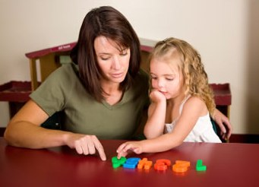
Интеллектуальная готовность. Долгое время о готовности интеллекта ребенка к школе судили по количеству выявленных у него знаний, по словарному запасу, по конкретным умениям и навыкам. Но это — не единственное мерило интеллектуальной готовности к школе.
Существующие программы, их усвоение потребуют от ребенка умения сравнивать, анализировать, обобщать, делать самостоятельные выводы, т.е. достаточно развитых познавательных процессов.
Поэтому, говоря об интеллектуальной готовности ребенка к школе, имеют в виду общие характеристики его мышления. Для безболезненного вхождения в освоение учебной деятельности к старшему дошкольному возрасту должны быть сформированы наглядно-образное мышление и отдельные операции понятийного.
Полученные многочисленными исследователями данные показывают, что дети с высоким уровнем образного мышления успешно учатся в школе, их умственное развитие в условиях школьного обучения прогрессирует. Для детей с низким уровнем наглядно-образного мышления в последующем был характерен формализм в усвоении знаний и способов действия, у них наблюдались значительные трудности в формировании логического мышления.
Отмечено, что дети с особо низким уровнем развития элементов логического мышления в дальнейшем учатся плохо. Существенных различий между детьми со средним и высоким уровнями этого развития не выявлено — и те, и другие хорошо включались в освоение учебной деятельности. Роль образного мышления в интеллектуальной готовности к школе объясняется тем, что оно выполняет в регуляции деятельности другие функции: позволяет наметить возможный способ действия, исходя из особенностей конкретной ситуации. При недостаточно развитом образном мышлении, но на высоком уровне логического мышления последнее берет на себя ориентировку в конкретной ситуации. Однако в этом случае учет частных особенностей задачи, конкретных черт ситуации затруднен и предельная обобщенность логического мышления оборачивается слабостью, порождая подмену анализа частных закономерностей поиском обших. В практике начальной школы это проявляется в том, что ребенок не может решить простейшую математическую задачу, пока не выяснит, на кто эта задача; а при неверном определении класса задачи и соответственно способа ее решения может быть получен абсурдный ответ, но сам ребенок, вопреки очевидному, считает, что задача решена правильно.
Второй аспект интеллектуальной готовности связан с формированием знаково-символической функции. До настоящего времени вопрос о том, какой именно уровень развития знаковой деятельности необходим и достаточен для характеристики готовности ребенка к обучению, остается открытым. Предположительно, это уровень, на котором ребенок уже может самостоятельно создавать индивидуальные знаки и показывает осознанное отношение к символическому изображению как средству психической деятельности. Компонентом интеллектуальной готовности является и формирующееся к 6 годам умение принять некую задачу как учебную, выделить ее и превратить в самостоятельную цель деятельности.
Личностная готовность (готовность мотивационной сферы) к школе
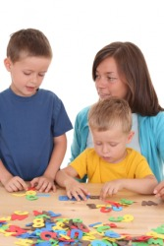
Говоря о личностной готовности, прежде всего, имеют в виду готовность мотивационной сферы: хочет ли ребенок идти в школу, учиться, интересуется ли он школьной жизнью и учебой, что является ведущим мотивом в этой готовности. Она формируется к 6 годам примерно у 60% детей и связана с тем, что ребенок начинает осознавать свое положение дошкольника не соответствующим его возросшим возможностям и изменившимся желаниям.
Дети обосновывают субъективное желание идти в школу по-разному. Большая часть ссылается на интерес к учению, знаниям, на возможность покинуть «детский мир» и приобщиться к взрослой жизни, на то, что после учебы можно получить желанную профессию и т.д., но в то же время высокой притягательностью обладают и внешние атрибуты школьной жизни (сидение за партой, звонки и перемены, владение ранцем, пеналом и т.д.), возможность общаться с другими детьми и играть с ними на переменах, а также возможность получать отметки. В общей структуре мотивации все это имеет положительное значение, выражая общее стремление 6-летнего ребенка к перемене собственного места среди других людей.
При поступлении в школу ребенок включается в новую для него систему социальных отношений: иным становится подход к нему окружающих, появляются новые требования и ожидания. Если основные требования к дошкольнику связаны с поведенческими проявлениями («хорошо себя вести» — значит слушаться взрослых, не шалить, не шуметь и т.д.), то сейчас на первый план выходит требование «хорошо учиться», которое включает в себя необходимость правильно воспроизводить задаваемые учителем образцы, усваивать социально выработанные способы решения различных задач.
Специфика школы связана для ребенка с необходимостью ориентироваться на жестко заданные социальные нормы. В собственно учебной области это «нормативные» способы решения действенных, поведенческих, интеллектуальных задач. Поведение ребенка (особенно на уроке) должно подчиняться строго фиксированным правилам: поднимать руку, только если хочешь ответить; не подсказывать, если знаешь ответ, и т.д. И сами отношения с учителем и сверстниками тоже начинают носить значительно более «нормативный» характер, в частности появляется четкая структура группы.
Все это значит, что готовность к школе — это и готовность к овладению высокоопосредствованными «внеситуативными» формами регуляции деятельности, позволяющими строить ее в соответствии с заданными нормами. В дальнейшем в период школьного обучения эти нормы будут все более усложняться.
Социально-психологическая готовность к школе
Огромное значение для психологической готовности к школе имеет формирование сферы отношений ребенка со взрослыми и сверстниками, к самому себе.
В работах Е. Е. Кравцовой были выделены трудности, с которыми сталкиваются неготовые к школе дети. Самым общим показателем готовности личностно-социальной сферы ребенка является отношение к школьному учению. В этом смысле очень важным оказывается то, что ребенок знает о школе, сформировалась ли положительная установка на школу, учителя, учебу и т.д. Причины затруднений ребенка часто лежат либо в сфере общения со взрослым (непонимание условности вопросов учителя, его особой позиции, специфичности учебных ситуаций и учебного общения), либо в сфере взаимодействия со сверстниками (неумение слушать товарища и следить за его работой, координировать свои действия, содержательно общаться со сверстниками, согласовывать с ними свои интересы и желания и т. д.), либо в сфере собственного самосознания (завышенная оценка своих возможностей и способностей, необъективное, некритичное отношение к результатам своей деятельности, неверное восприятие оценок учителя и т. д.).
Эти 3 группы трудностей выделяются не случайно. Они отражают основные стороны личностно-социальной готовности ребенка к школе и школьному обучению.
В сфере общения со взрослыми к концу дошкольного возраста происходят существенные изменения. Если попытаться обозначить их одним словом, это будет произвольность. Общаясь и взаимодействуя со взрослым, ребенок начинает ориентироваться не только на непосредственные отношения с ним, не только на наличную ситуацию, но и на определенные, сознательно принятые задачи, нормы, правила. Общение приобретает определенный контекст, становится внеситуативным. Эти изменения могут быть обнаружены в самых разнообразных ситуациях общения детей со взрослым — и на уроке, и в повседневном обиходе, и в играх с участием взрослого. Другая, не менее важная сторона связана с общением и взаимодействием со сверстниками. Для выявления способности ребенка устанавливать содержательные контакты друг с другом и взаимодействовать в ситуации совместной деятельности в психологии используются самые различные методики и приемы.
Эмоционально-волевая готовность к школе
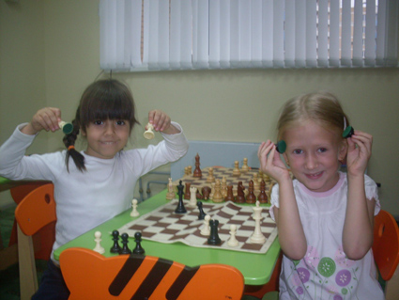
Важная сторона готовности к школе относится к сфере самосознания личности ребенка. Замечено, что с переходом в новый возрастной период происходят серьезные изменения в отношении ребенка к самому себе. Расширяется не только внешний круг жизнедеятельности ребенка, но и его внутренняя жизнь. Это происходит благодаря уже известному нам новообразованию — открытию ребенком собственных переживаний. До этого он, безусловно, имеет переживания, но не знает, что переживает и что является переживающим субъектом. Теперь же возникает активное действенное отношение к собственным эмоциям.
Меняется все самосознание ребенка, в том числе самооценка.
Мы знаем, что самооценку дошкольника отличают явная необъективность и завышенность. Когда ребенка просят поставить на ступеньки нарисованной лестницы детей его группы, ранжировав их по какому-либо социально одобряемому признаку (самый «сильный», «добрый», «умный», «лучший друг» и т. п.), то себя он, как правило, ставит на самую верхнюю ступень, не испытывая неловкости или стыда. Иная картина наблюдается в самооценке младших школьников. Они тоже обычно ставят себя на лестнице выше ее середины, но уже не на самую верхнюю ступень. Кроме того, у них появляется тенденция к обоснованию своих самооценок и оценок. Это исключительно важно для последующего формирования умения оценивать свою деятельность и результаты учения.
В психологической готовности к школе все стороны переплетены, смешаны. Выделение какого-то одного аспекта производится условно, в целях учебного анализа. Так, волевая готовность пронизывает все стороны готовности. Ребенка ждет напряженный труд, от него потребуется делать не то, что хочется, а то, чего требуют учитель, дисциплина, режим, программа.
К 6 годам оформляются основные элементы волевого действия: ребенок способен поставить цель, принять решение, наметить план действий, исполнить его, проявить определенное усилие в случае преодоления препятствия, оценить результат своих действий. Но все эти компоненты волевого действия еще недостаточно развиты. Так, выделяемые цели не всегда достаточно устойчивы и осознаны; удержание цели в значительной степени определяется трудностью задания, длительностью его выполнения, интересом ребенка к нему.
Объемные задания пугают ребенка, подавляют его, поэтому он часто теряет уверенность в себе, сомневается в возможности достижения положительного результата. Именно поэтому лучше, давая ребенку объемное задание, членить его на численно и содержательно обозримые этапы с промежуточным контролем и напоминанием о способах действия и конечной цели. Это повышает общую целенаправленность действий, формирует умение самостоятельно и последовательно контролировать себя.
Неудача в достижении цели может лишить ребенка стимула; если же ему сопутствует успех, то он стремится довести работу до конца, преодолевая возникающие трудности. Успех закрепляет в нем мотивацию достижения. Именно поэтому все руководства по воспитанию дошкольника рекомендуют очень осторожно указывать ребенку на неудачи и ошибки.
В целом старшие дошкольники уже могут подчинять свое поведение наиболее значимому (часто — социально одобряемому) мотиву. Но если деятельность сложна и длительна, ребенок помнит о цели только в присутствии организующего его поведение взрослого. Все учителя, работающие с 6-летками, знают, что дети начнут отвлекаться и перестанут выполнять такое задание, если взрослый выйдет из класса. Именно взрослый — организатор мотивации и волевого поведения ребенка, определяющих целенаправленность.
Особо нужно упомянуть такой элемент волевой готовности, как соподчинение мотивов. Ситуации, в которых противопоставляются «хочу» и «надо», чрезвычайно трудны для ребенка, и далеко не всегда воли ребенка достаточно, чтобы не последовать за непосредственным «хочу». Но при поддержке взрослого ребенок легче следует более значимому мотиву, хотя отличительная черта волевой регуляции поведения дошкольников и типичное отношение к трудностям — отступить, избежать, а не преодолевать. Первостепенное значение в формировании воли имеет воспитание активного отношения к препятствиям, мотивации достижения, небоязни трудностей, самостоятельного принятия решения, ориентации на принятие ответственности за свои действия и поступки.
Все исследователи развития воли дошкольников отмечают, что волевое поведение легче формируется при игровой мотивации и при оценке поведения со стороны сверстников (в случае, например, командной игры).
Произвольность в поведении ребенка проявляется и в преднамеренном заучивании стихотворения, в способности преодолеть непосредственное желание, отказаться от привлекательного занятия, игры ради выполнения поручения взрослого, общественного поручения (дежурство по классу или столовой и т.д.), оказания помощи маме, а также в способности преодолеть боязнь (войти в темную комнату, в кабинет стоматолога и т.д.), преодолеть боль, не заплакать при обиде, ушибе.
Условием психологической готовности к школе, связанным с волевым поведением, является и освоение ребенком функции планирования собственной деятельности. В старшем дошкольном возрасте он умеет выделять этапы предстоящей деятельности, выстраивать их в систему (что сначала, что потом), удерживать конечную цель при выполнении промежуточных этапов и т.д. Здесь огромная роль принадлежит речи, подчинению ребенка сначала словесным инструкциям взрослого, а позже — собственным словесным требованиям. Все перечисленные виды готовности выступают в системе и обеспечивают все вместе безболезненное включение ребенка в режим школы, создавая предпосылки для овладения учебной деятельностью.

